美沙冬替代治療跨區給藥試辦計畫 _{106.08.04 核定}
- 計畫緣起
台灣自民國95年衛生福利部(原衛生署，下稱衛福部)引進類鴉片成癮者接受美沙冬替代治療，開辦「毒品減害試辦計畫」，迄今已有超過4萬成癮者曾接受過治療，除大幅減少成癮者使用違禁海洛因、減少犯罪，因針具共用而散佈的傳染病疫情也得到控制。
前開計畫實施後，藥癮者共用針具感染愛滋比例由94年71.6%(2,420例)降至104年3.5%(82例)，減少96.6 %(計2,338例)，且依據法務部統計資料顯示，每年查獲施用第一級毒品(海洛因)人數自96年47,580人下降至104年16,285人，減少65.77%，另第一級毒品(海洛因)占所有毒品純施用案件裁判確定有罪人數亦由70.74%降低至34.02%，顯見替代治療成效卓著。
目前全國各縣市替代治療執行機構計有179家(含衛星給藥點67家)，然而，現今的美沙冬給藥制度規定，要求患者每日在固定場所，於醫療人員監視下服用，造成患者生活、工作極大不便，生活品質亦受影響，連帶降低持續就醫意願。對個案之生活或工作易造成不便，甚至降低治療意願，而退出戒癮醫療體系，影響治療成效，爰擬定本試辦計畫，期望透過跨區給藥機制建立，提升美沙冬藥癮者服藥可近性與可利用性，進而強化個案持續留置於戒癮醫療體系意願，降低毒癮者重複施用毒品造成之生理、心理與社會的危害。
為提升海洛因成癮者治療療效，改善就醫可近性，本計畫研擬推動美沙冬替代治療「跨區給藥」整合研究計畫，透過替代治療執行單位與成癮者對於跨區給藥制度的供給與需求評估、建立可執行之跨區給藥流程，以及跨區給藥試辦成效評估，建立跨區給藥實證基礎，作為政策制定與推動的參考。
貳、目的
- 建立跨區給藥服務機制，降低美沙冬替代治療個案服藥障礙，增進其留置醫療體系穩定接受替代治療意願，減少再次施用鴉片類物質的可能。
- 提升美沙冬替代治療給藥服務可近性及可利用性，進而協助美沙冬戒癮者早日復歸社會，並營造良好生活品質。
  - 「跨區給藥」定義
本計畫所稱跨區給藥，係指替代治療執行機構無須透過退出、轉診、收案、重新開案、初診評估等作業程序，僅以簡易轉介流程，即可提供短暫無法持續於原治療機構服藥之美沙冬替代治療個案，在原治療機構處方有效期限規範內，持原治療醫師開立之「美沙冬管制藥品專用處方箋」至其他替代治療執行機構藥局調劑服用。
  - 跨區給藥執行架構與分工
執行委員會
- 監督計畫進度
- 研議各階段試辦的執行條件、辦法與起迄時間
- 研議爭議事件處理辦法
轉出機構(轉出端)
- 接受申請
- 申請者資格評估
- 媒合通報
- 轉出前準備
- 再轉入接案
協作中心
- 計畫試辦期間設置
- 跨區服藥轉入機構媒合
- 協調資管廠商進行給藥登錄系統更新與維護
- 收集跨區給藥相關資料
- 其他接受執行委員會指示之相關工作項目
轉入機構(轉入端)
- 身分核對
- 給藥前身體評估
- 給藥
- 給藥資料更新上傳
- 藥物管理盤點
- 再轉出準備
- 處理不適用跨區給藥狀況
- 回饋

伍、計畫實施內容及方法
- 執行機構
依據衛生福利部「鴉片類物質成癮替代治療作業基準」指定之替代治療執行機構，且有提供美沙冬治療及有意願者(106年預計試辦機構名單如附件，將視各縣市跨區給藥自費收費項目與標準核定狀況，逐步擴增)。
- 執行方式
由醫院公告計畫內容(含費用之收取標準)，復由有需求之個案向其原治療機構提出申請。
- 需求者申請方式及條件
- 具跨區給藥需求者，應於跨區給藥起始日前「至少3個工作天」，向原治療機構提出申請，由該機構評估個案治療情形及異地服藥需求，通過審核者，始予提供跨區給藥轉入機構媒合與其他後續服務。
- 第一試辦階段，擬申請跨區給藥服務之個案，應符合下列所有條件，始具有申請資格：
    - 於目前之替代治療執行機構接受美沙冬治療已持續達3個月以上。
    - 最近1周，服藥劑量調整未逾10%(劑量相對標準)。
    - 最近1周，每日平均服藥劑量未逾150mg(劑量絕對標準)。
    - 最近2周，出席率高於85% (至少12天)。
    - 治療期間無重大違規事件。
    - 無身心疾病需緊急處置。
    - 單次跨區給藥需求天數不得超過14日，且未逾轉出醫院所開立之有效處方箋期限內。
    - 承諾願意遵守轉出端及轉入端針對提供跨區給藥服務，所訂之各項規定及相關費用收取。
- 替代治療執行機構應辦理事項
- 轉出端
    - 確實評估與篩選跨區給藥需求個案是否符合上述申請資格。
    - 確認個案申請跨區服藥期間，務必在原治療機構處方有效期限內。
    - 再次確認與提醒個案於跨區給藥期間內，美沙冬劑量應依原處方調劑量服用，不得變更調整。
    - 試辦階段，透過協作中心媒合適切之轉入機構。
    - 經評估確認申請者符合提供跨區給藥服務，填寫替代治療作業管理系統裡之轉介單，並傳送至協作中心進行轉入機構的媒合。
    - 接到協作中心確定媒合轉入機構之回復通知後，再將媒合成功之轉入端填進替代治療作業管理系統裡的轉介單，並列印申請跨區服藥期間美沙冬管制藥品「專用處方箋」，處方箋上應載明藥品調劑日期，由醫師蓋章後，轉交申請跨區服藥之個案，囑託務必妥善保管，並請個案自行攜帶前往擬跨區服藥之轉入機構，據以辦理給藥作業，並將轉入端回覆之完整轉介單副本傳送至協作中心存檔備查。
    - 個案結束跨區給藥服務後，原轉出端於個案返回服藥後，進一步瞭解個案於跨區給藥服務期間之服藥情形，並於2周內，邀請個案完成「跨區給藥滿意度調查」，調查結果須傳送至協作中心彙辦。
- 轉入端
    - 擬轉入機構於接獲協作中心媒合查詢1個工作天內，即應完成審查評估，並將審核結果回復協作中心，俾便後續作業安排。
    - 轉入機構執行跨區給藥服務內容如下：
(1) 個案身分與服藥文件確認：
        - 附有照片之雙證件或生物辨識系統
        - 確認個案身分服藥當日美沙冬管制藥品專用處方箋。
      - 個案服藥前，進行簡易身體評估：包括心跳、血壓及其他必要之檢查。
      - 調劑給藥：依個案提供之美沙冬管制藥品專用處方箋調劑並給藥，以不調整劑量為原則。
      - 登錄給藥資料：進入醫療機構替代治療作業管理系統中，以個案身分證字號查詢或指靜脈辨識身分後，完成給藥登錄作業。
      - 中止：出現下列情況之一者，轉入機構得判斷中止該次跨區給藥服務：
        - 轉入端對於個案身份辨識有疑慮，而無法取得足以辨識身分之證明文件者，或缺乏美沙冬管制藥品專用處方箋者。
        - 給藥前身體評估異常，且經15分鐘後再次重測仍未穩定者。
        - 不願配合轉入醫院相關程序與規定，或違反管制藥品相關規範，不當使用、攜帶、轉讓及販售，或服藥期間違反社會秩序，滋事且不聽勸阻者。
        - 有調整服藥劑量需求，或申請跨區服藥期間，連續3日未出席至轉入機構服藥者。
        - 個案主動提請中止。
        - 其他突發狀況，經轉入醫院判定不適合進行當次跨區給藥。
轉入機構確定中止該次跨區給藥服藥，需通報原轉出醫院與協作中心，最遲須在下一個正常工作日之前完成。
      - 處理突發事件或不適用跨區給藥狀況，轉入機構得視需要，協調個案重新掛號改轉門診、轉急診，或轉回原治療醫院或其他處理方式。
(三) 協作中心
- 本計畫已委託國家衛生研究院設立「協作中心」一處，其設立於台北市毒品危害防制中心(臺北市萬華區昆明街100號4樓)，聯絡人為王素柳小姐，聯絡專線0905-936-680，mail：guestdosing@gmail.com，傳真電話：02-33229399，配置跨區給藥服務專線電話以及相關通訊平台，以利協調國內各參與執行機構間之媒合轉介服務。
- 協作中心作業內容
  - 媒合轉介：接受轉出醫院針對符合資格之之跨區給藥申請者，搜尋、聯繫並媒合可能轉入端醫療院所
  - 收集申請者相關資料並匯集媒合成功者「轉出 - 轉入 - 再轉回」過程之醫療資料，以便進行本計畫成效分析評估。
  - 收集媒合成功者之申訴或回饋訊息
  - 收集參與試辦計畫之各級機構或工作人員所反饋之訊息
陸、相關費用之收取
基於跨區給藥服務成本考量，並秉持使用者付費原則，建議針對跨區給藥需求個案，收取相關服務費用(本項費用以各縣市核定之跨區給藥自費收收費項目與標準辦理)。
  - 美沙冬藥品管理與申報
由實際提供美沙冬個案服藥的轉出端進行美沙冬藥品使用量之登錄、扣庫及申報，各項藥品管理與申請程序比照一般美沙冬替代治療個案辦理。

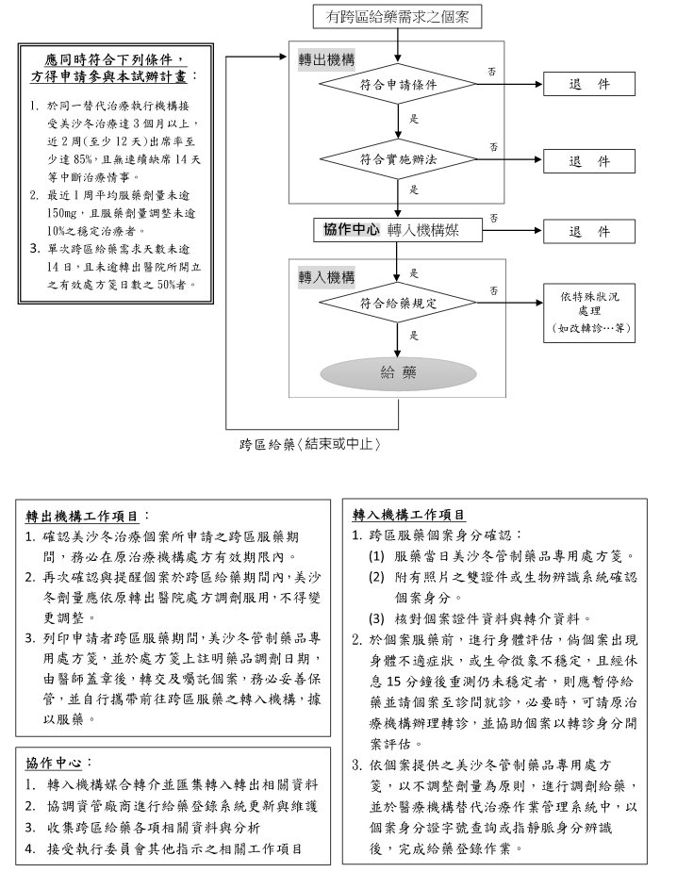
捌、跨區給藥試辦流程規劃

